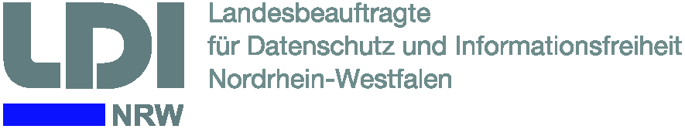

Tagesordnung für die 31. IFK in Düsseldorf am 15. Juni 2016
(Stand: 13. Juni 2016)

Ort: Ministerium für Gesundheit, Emanzipation, Pflege und Alter des Landes Nordrhein-Westfalen, Raum 436, Horionplatz 1, 40213 Düsseldorf
Zeit: 15. Juni 2016, 11.00 – 16.00 Uhr

TOP 1: Begrüßung

TOP 2: Genehmigung der Tagesordnung

TOP 3: Genehmigung der Veröffentlichung des Protokolls des 32. AKIF

TOP 4: Berichte aus dem Bund und aus den Ländern
Berichte aus den Ländern ohne IFG
Reaktionen auf die Entschließungen der IFK

TOP 5: Entschließungen (ggf.):
a) „GovData: Alle Länder sollen der Verwaltungsvereinbarung beitreten und Daten auf dem Portal bereitstellen!“ (Nordrhein-Westfalen/ Sachsen-Anhalt)
b) „Es bedarf eines bundesgesetzlich geregelten presserechtlichen Auskunftsanspruchs!“ (Sachsen-Anhalt/ Bund)

TOP 6: Beschluss zum Modus der Öffentlichkeit von Sitzungen der IFK und des AKIF (Brandenburg/ Schleswig-Holstein)

TOP 7: Informationsfreiheit im Virtuellen Datenschutzbüro; Einrichtung eines Virtuellen Informationsfreiheitsbüros? (Schleswig-Holstein/ Brandenburg/ Berlin)

TOP 8: Auswirkungen der EU-Datenschutzgrundverordnung auf das Informationsfreiheitsrecht (Sachsen-Anhalt)

TOP 9: Offenlegung von Kooperationsverträgen zwischen Hochschulen und Unternehmen (Nordrhein-Westfalen)

TOP 10: Information zum europäischen Regionaltreffen im Februar 2017 in Berlin (Bund)

TOP 11: Nächste Sitzung der IFK

TOP 12: Verschiedenes

